06.04.2021r. Temat: Witamy ptaki.

1. Słuchanie opowiadania Barbary Szelągowskiej Ptasia narada.
Książka (s. 58–59) dla każdego dziecka lub ilustracja poniżej.
Rodzic czytając utwór, prezentuje ilustracje do niego.
W dalekiej Afryce spotkała się na naradzie trójka przyjaciół. Pierwszy odezwał się skowronek.
– Kochani! Pewnie już niedługo zacznie się w Polsce wiosna. A kto ma ją witać swoim śpiewem, jeśli nie ja? Mówię wam, czas wracać. Nie ma na co czekać. Szkoda każdego dnia!
– A ty jak zwykle – odezwał się bocian. – Tylko praca ci w głowie… Może masz rację, przyjacielu, ale gdy sobie pomyślę, ile tam będę miał roboty… Najpierw gniazdo muszę wyremontować, potem wysiadywać jajka, a jeszcze później wykarmić pisklęta, nauczyć je latać… Poczekajmy parę dni. Odpocznijmy. Nabierzmy sił… Rozejrzyj się i zobacz, jak tu przyjemnie. Co
prawda trochę gorąco, ale pośpiech naprawdę nie jest wskazany.
– Masz rację, bocianie! – przytaknęła jaskółka. – Ciężka praca nas czeka. Nie jest łatwo wy-
chować dzieci. Co innego taka kukułka – podrzuca innym jajka. Po prostu wstyd, jak można
tak postępować… Leń z niej, tyle powiem! Ja na przykład zamierzam wychować swoje dzieci
najlepiej jak potrafię, żeby stanowiły wzór do naśladowania!
Nagle przyfrunęła pani czajka, niosąc coś w dziobie.
– Witajcie, przyjaciele. Ale się zmęczyłam. Zobaczcie, co znalazłam w swoim ogródku! List
od wróbelka z Polski! Bocianie, może ty przeczytaj go na głos, bo ja już nie mam siły. Tak się
śpieszyłam do was!
Bocian wyprostował się na swoich długich czerwonych nogach i z wielką uwagą przeczytał
list od początku do końca.
– Ojej! – zawołał zdenerwowany. – Czekają na nas! Nie ma czasu do stracenia! Musimy lecieć! Natychmiast! Gdzie moje walizki?
– Co tam walizki! Trzeba czym prędzej witać wiosnę! – zawołał skowronek. – Co to będzie?
Co to będzie?
– Wiosna tuż-tuż, a my jeszcze w Afryce! – lamentowała przerażona jaskółka.
Ptaki bez zastanowienia spakowały cały dobytek i wyruszyły w daleką drogę do Polski. Nawet nie miały czasu się zastanowić, co je tam czeka.

2. Rozmowa kierowana na podstawie opowiadania i ilustracji w książce.
Mapa świata, książka (s. 58–59) dla każdego dziecka.
Rodzic zadaje pytania:
− Od kogo ptaki dostały list?
− Czego się z niego dowiedziały?
− Jakie ptaki przylatują wiosną do Polski?
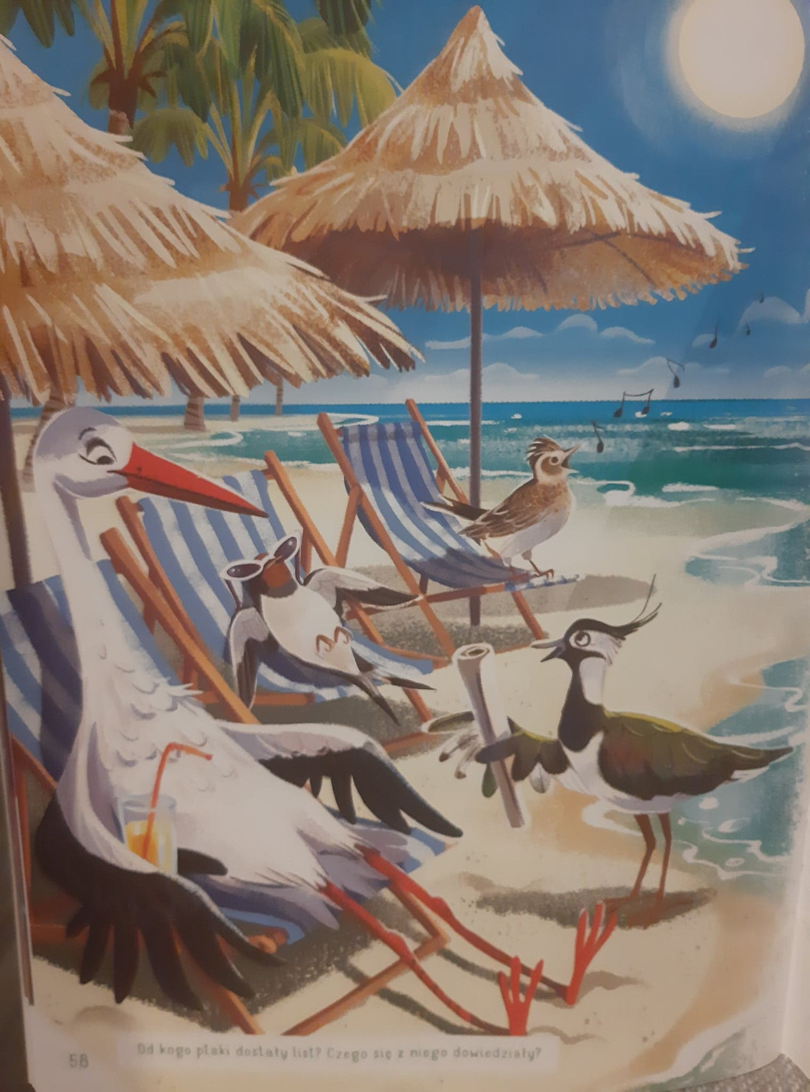
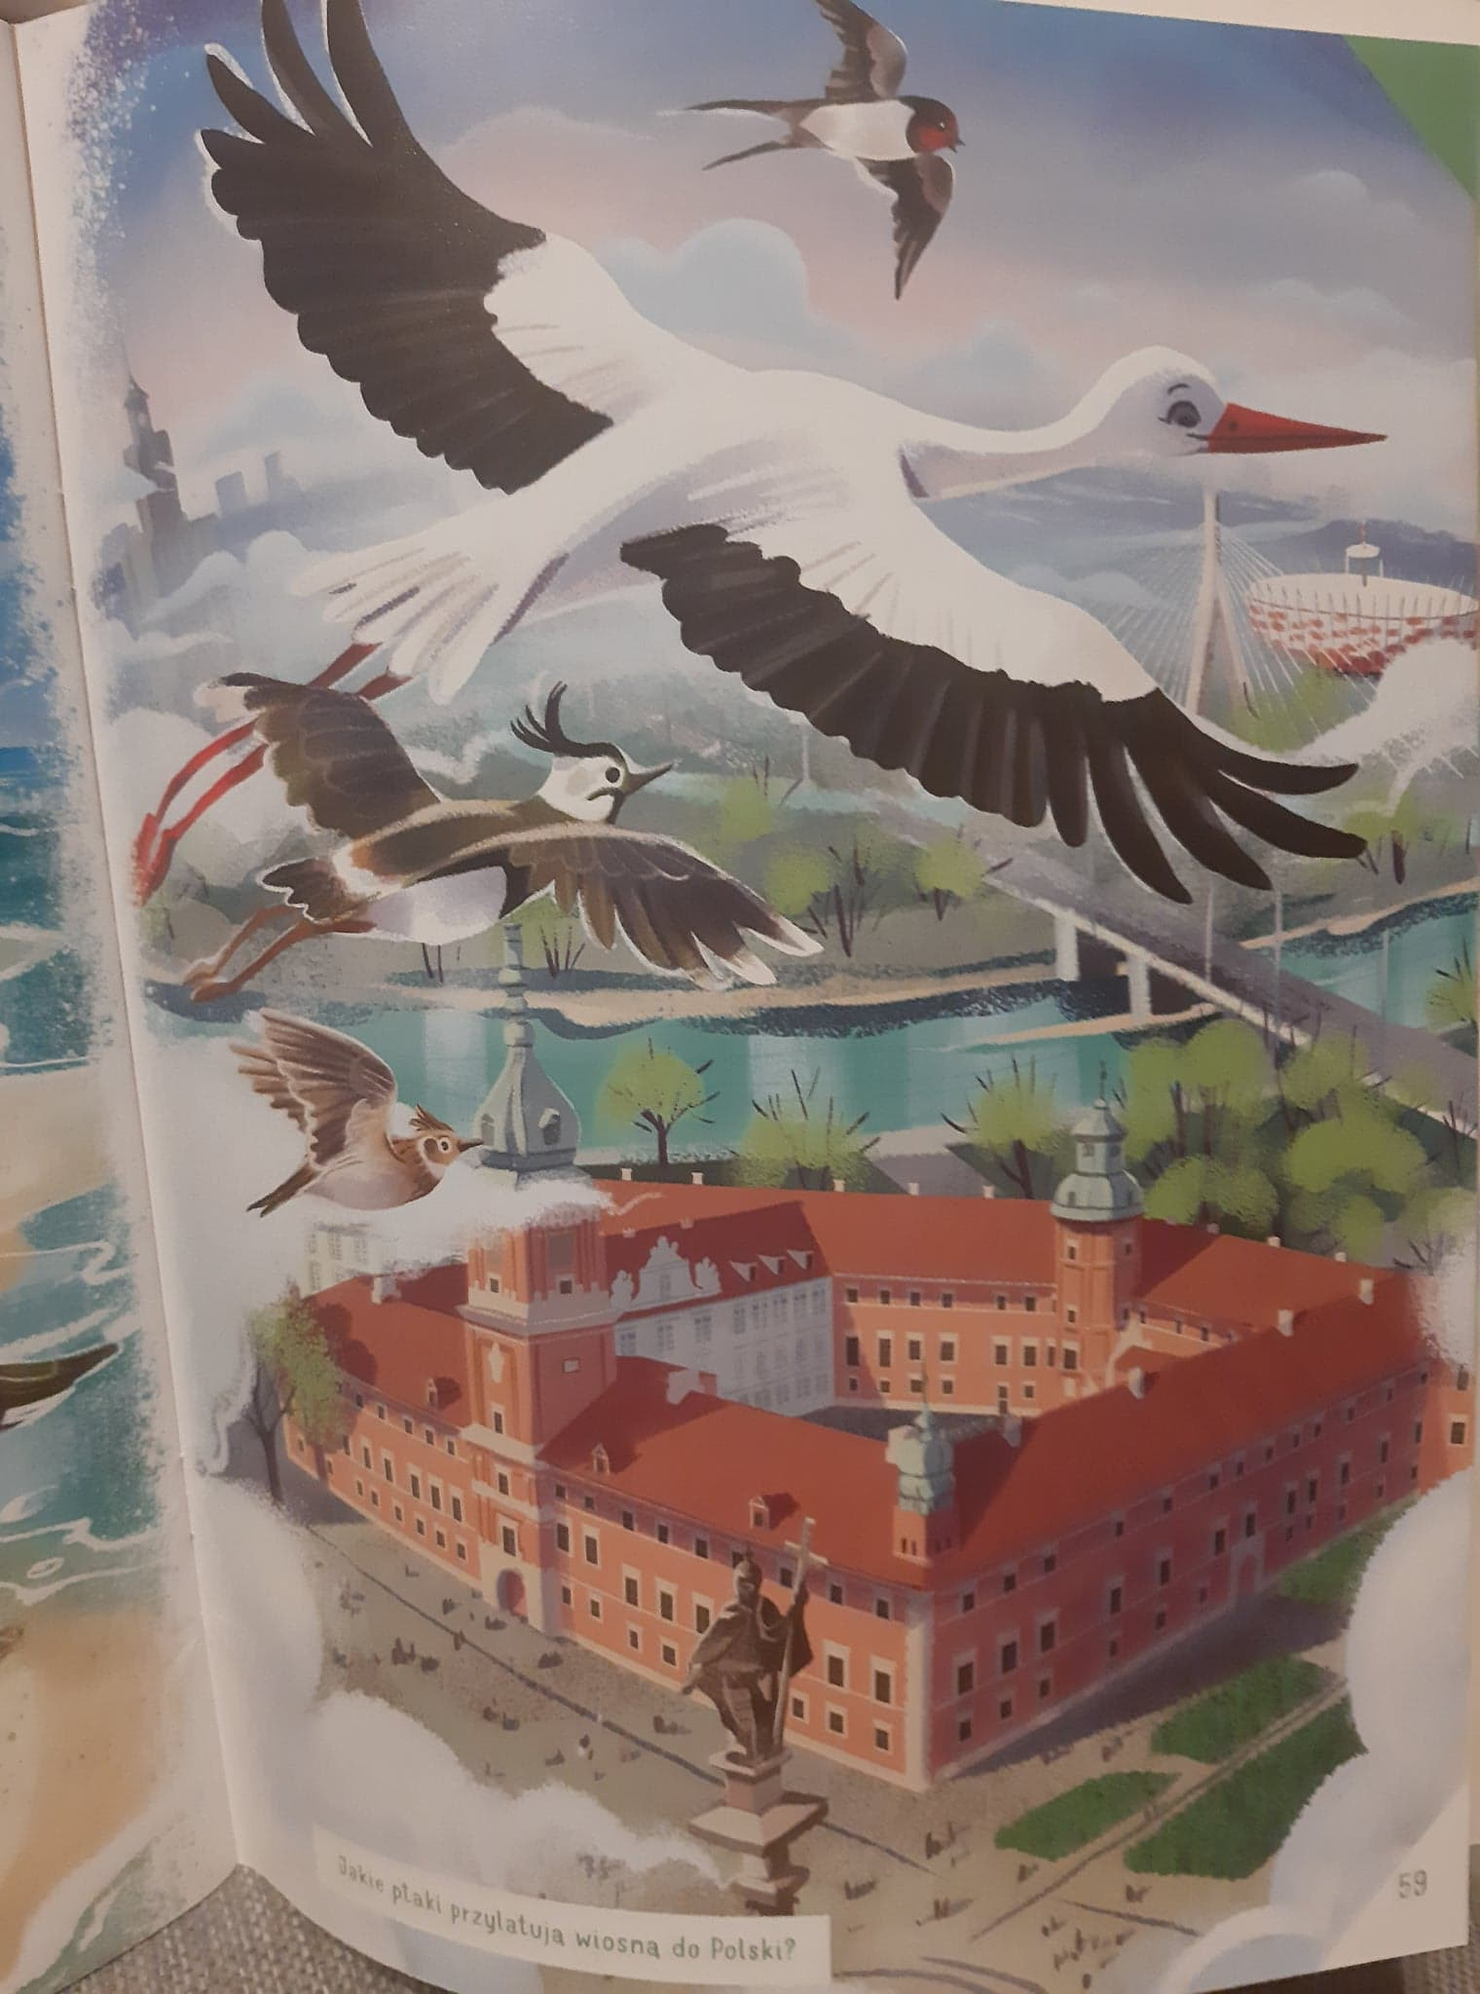
3. Karta pracy, cz. 2, nr 25. Dla 4 Latków :
Dzieci oglądają obrazki i opowiadają historyjkę o rodzinie bocianów.
• Wymyślanie innego zakończenia historyjki – Co by było, gdyby...?
Rodzic mówi dzieciom, że historyjka mogłaby się zakończyć inaczej. Pyta dzieci: Co by było,
gdyby np. z jajek wykluły się inne ptaki? Chętne osoby wypowiadają się, podają przykłady
innego zakończenia historyjki.
Dzieci: − liczą bociany, − pokazują palcem i mówią za osobą dorosłą: pierwszy bocian, drugi bocian…
− mogą też pokolorować każdemu bocianowi nogi i dziób na czerwono.
4. Dla 3 Latków Bocian kolorowanka lub rysunek.
Dzieci koloruj lub samodzielnie próbują narysować bociana.

